標點符號動動腦
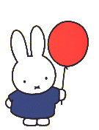
班別：二年 1 班 座號： 姓名：
標點符號就像文字世界的小精靈，有了它，語文天地就更有趣了。請你和家人一起動動腦，這些標點符號的精靈像什麼呢？
標點符號 | 像什麼呢？ | 動手畫畫看
， | 逗號就像
。 | 句號就像
！ | 驚嘆號就像
？ | 問號就像

